**Énoncés non retenus pour le concours 2015**

**Exercice 1 Z mis à prix**

On donne : **A=2000, B=A-999, C=A+B-998, D=A+B+C-997, etc.**

Et on continue ainsi jusqu’à Z.

Quelle valeur attribuer à Z ?

**Exercice 2 Un bâtisseur**

Hugo joue à son jeu de construction préféré. Il réalise des doubles escaliers à l’aide de briques.  
Il a déjà un réalisé un double escalier de 3 briques de haut, puis un autre de 4 briques de haut. Il a des projets en tête !

|  |  |
| --- | --- |
|  |  |
| Double escalier de 3 briques de haut | Double escalier de 4 briques de haut |

1. Combien de briques faut-il à Hugo pour réaliser un double escalier de 5 briques de haut ? de 10 briques de haut ?

2. Soit n un nombre entier supérieur ou égal à 1. Déterminer, en fonction de n, le nombre de briques nécessaires pour réaliser un double escalier de hauteur n.

3. Hugo dispose d’un baril de 1000 briques ! Il rêve de réaliser le plus grand double escalier possible !   
Quelle hauteur atteindra-t-il ? Combien de briques restera-t-il dans le baril ?

4. Arthur, le grand frère d’Hugo, a soudain une idée en voyant la construction de son frère.   
Il imagine, pour son argent de poche de l’année prochaine, le système suivant :  
Le 1er janvier 2016 ses parents lui donneront 1 centime, le 2 janvier ce sera 2 centimes, le 3 janvier ce sera 3 centimes. Ainsi, jusqu’au 31 décembre, il recevra 1 centime de plus que la veille. Combien d’argent de poche aura-y-il reçu à la fin de l’année 2016 si ses parents acceptent ?

**Exercice 3 Mathématiques au cinéma**

Avant le tournage d’un film, le réalisateur dit au cameraman : « Pour un éclairage optimal des acteurs, je souhaiterais que la ligne qui relie l’éclairage et la caméra soit perpendiculaire à la ligne sur laquelle se situent les acteurs. On fixera un rail sur une des diagonales du studio de tournage. La camera se déplacera au long de ce rail. »

Pour trouver comment positionner les acteurs par rapport à la camera, le cameraman a fait le croquis ci- contre.

Sur ce croquis, le studio est représenté par le carré STAR, la caméra est représentée par un point M situé sur la diagonale [TR], l’éclairage est représenté par le point S.

Soit N le point d’intersection du côté [TA] avec la perpendiculaire à ce côté passant par M.

Soit L le point d’intersection du côté [RA] avec la perpendiculaire à ce côté passant par M.

Le cameraman dit : « Il me semble que les acteurs pourraient se placer au long de la ligne qui relie les points N et L. »

Démontrer que les droites (NL) et (SM) sont perpendiculaires.

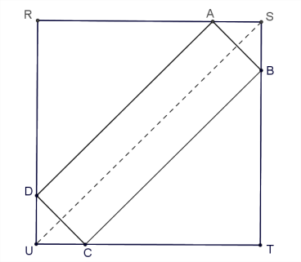**Exercice 4 Un rectangle pas facile à ranger**

Attention, les figures ci-dessous ne sont pas à l’échelle.

**1.** On considère un carré RSTU de 17 cm de côté.

Dans ce carré, on trace un rectangle ABCD, symétriquement par rapport à une diagonale. La largeur du rectangle ABCD est AB = 8 cm.

Montrer que la longueur du rectangle ABCD vaut environ 16 cm.

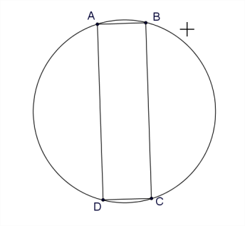**2.**  On considère le rectangle ABCD de largeur AB = 8 cm et de longueur AD = 16 cm.

On trace le cercle circonscrit à ce rectangle.

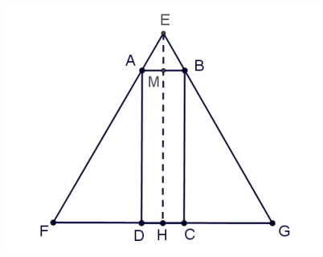Calculer le rayon de ce cercle.

**3.** On considère encore le même rectangle ABCD de largeur AB = 8 cm et de longueur AD = 16 cm.

On trace le triangle équilatéral EFG comme dans le dessin ci-contre.

Calculer la longueur du côté du triangle équilatéral.

**Exercice 5 Diagonales au carré**

1. Dans un rectangle ABCD, AB = 6 cm et BC = 8 cm. Calculer BC. En déduire que la somme des carrés des longueurs des diagonales est égale à la somme des carrés des longueurs des 4 côtés.

2. Montrer que cette dernière égalité est vraie quelles que soient la longueur et la largeur du rectangle.

3. Cette propriété est-elle vérifiée dans un losange ?

**Exercice 6 Bouche-trou**

Les dimensions sont en cm.

Dans un cône de révolution de hauteur 11 et de diamètre de base 15 on perce, à mi-hauteur, un trou cylindrique de diamètre 3.



On introduit le morceau de cylindre ainsi prélevé dans le trou cylindrique de même diamètre pratiqué dans une boule de diamètre 10 et dont l’axe coïncide avec un axe de la boule.

Dépasse-t-il de la boule ?

**Exercice 7 Rien ne sert de courir… peut-être**

Nous connaissons tous cette célèbre phrase de Jean de La Fontaine « Rien ne sert de courir, il faut partir à point ». Mais le lièvre et la tortue de l’histoire qui va suivre ne remettraient-ils pas cela en question ?

*« Un lièvre et une tortue passent une agréable journée sous un beau soleil d’été. Soudain, le lièvre a une idée. Et si nous faisions la course ? La tortue, qui est joueuse, accepte avec grand plaisir ! Et c’est ainsi qu’en cette belle après-midi de juillet, une course sur une distance de 300 mètres se prépare.*

*La tortue, qui a une vitesse moyenne de 5 cm. $s^{-1}$ entame son périple à 13 h 15.*

*Le lièvre, après avoir grignoté quelques délicieux trèfles, s’élance à la vitesse de 54 km. $h^{-1}$ alors que la tortue est à 1 mètre de la ligne d’arrivée.*

*Qui va passer la ligne d’arrivée en premier ? »*

A vous de nous raconter la fin de cette histoire !

**Exercice 8 Angles égaux**

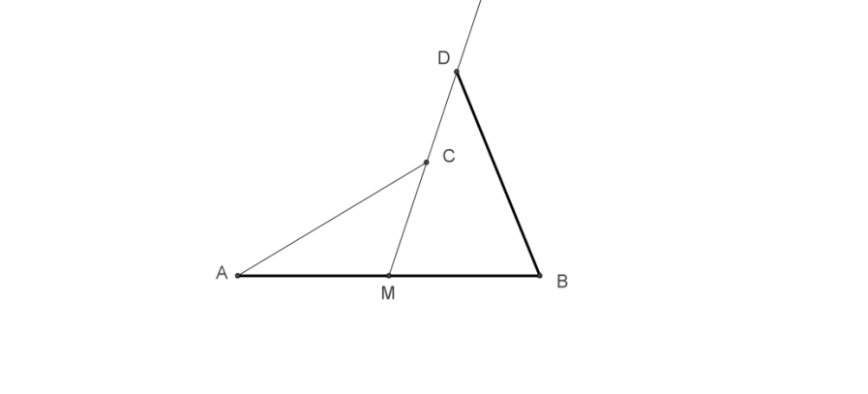On considère un segment [AB] de milieu M. Une demi-droite [Mx) passe par deux points C et D tels que les distances AC et BD sont égales.

Montrer que les angles $\hat{\text{ACM}}$ et $\hat{\text{BDM}}$ ont même mesure.

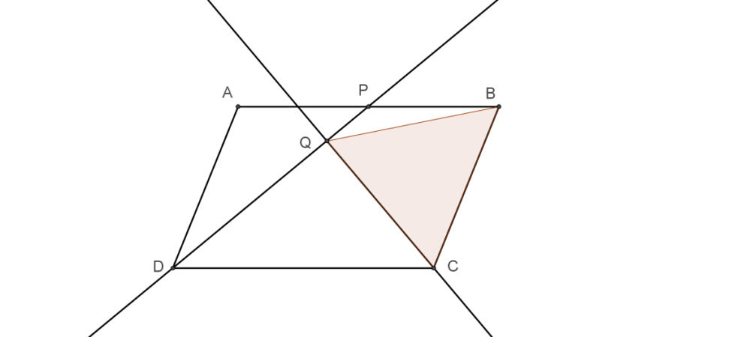

**Exercice 9 Un triangle isocèle**

On considère un parallélogramme ABCD et le milieu P du côté [AB]. La perpendiculaire abaissée de C sur la droite (DP) coupe (DP) en Q.

Montrer que le triangle BCQ est isocèle.